**サンアゼリア友の会入会申込書**

|  |  |  |  |  |  |  |  |  |
| --- | --- | --- | --- | --- | --- | --- | --- | --- |
| **申 込 日** |  | | | | | | | |
| **入会区分** | **１　個　人　　　　　　２　団　体** | | | | | | | |
| **フリガナ** |  | | | | | | | |
| **氏　　名** |  | | | | | | | |
| **生　　年** | **西　暦** | | | |  | | **年** | **性　別** |
| **１ 男（ 　 ）** |
| **２ 女（ 　 ）** |
| **住　　所**  **（自宅）** | **〒** |  | | | | | | |
|  | | | **都道**  **府県** | |  | | |
|  | | | | | | | |
| **電話番号** | **自　宅** | |  | | | | | |
| **携　帯** | |  | | | | | |
| **ダイレクトメール送付** | | | □希望する・□希望しない | | | | | |
| **会費**  **払込方法** | **1.郵便振替　　（　）　※口座はお問合せ下さい** | | | | | | | **振込日**  **（　／　）** |
| **2.窓口　　　　（　）** | | | | | | |
| **備　　考** |  | | | | | | | |

★**サンアゼリアインターネットチケットサービスでチケットをご購入の場合は、**

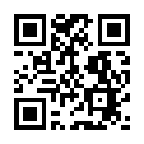**ご入会と合わせてＱＲコードからチケットサイトに登録をお願いいたします（無料）**★

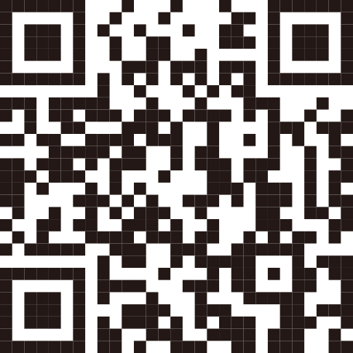※ 太枠内について記入してください。

※ 該当する番号の（　）に○印を入れてください。

１.会員登録情報は、サンアゼリア友の会事務局が厳重に管理し、個人が特定できる情報（氏名・住所・電話番号・メールアドレス）についてはご本人の同意がないかぎり、第三者に開示することはありません。

２.会員の登録情報に変更が生じた場合、または会員証を紛失した場合にはサンアゼリア友の会事務局までご連絡ください。

**記入見本**

|  |  |  |  |  |  |  |  |  |
| --- | --- | --- | --- | --- | --- | --- | --- | --- |
| **申 込 日** |  | | | | | | | |
| **入会区分** | **１　個　人　　　　　　２　団　体** | | | | | | | |
| **フリガナ** | **ワコウ　　サンアゼリア** | | | | | | | |
| **氏　　名** | **和　光　　サンアゼリア** | | | | | | | |
| **生　　年** |  | | | | **１９９５** | | **年** | **性　別** |
| **１ 男（ ○ ）** |
| **２ 女（ 　 ）** |
| **住　　所**  **（自宅）** | **〒** | **３５１－０１０６** | | | |  | | |
| **埼玉** | | | **都道**  **府県** | | **和光市** | | |
| **広沢１－５** | | | | | | | |
| **電話番号** | **自　宅** | | **０４８－○○○－××××** | | | | | |
| **携　帯** | | **０９０－○○○－××××** | | | | | |
| **ダイレクトメール送付** | | | ☑希望する・□希望しない | | | | | |
| **会費**  **払込方法** | **1.郵便振替　　（ 〇 ）　※口座はお問合せ下さい** | | | | | | | **振込日**  **（××／××）** |
| **2.窓口　　　　（　　）** | | | | | | |
| **備　　考** |  | | | | | | | |

**サンアゼリア友の会入会申込書**

★**サンアゼリアインターネットチケットサービスでチケットをご購入の場合は、**

**ご入会と合わせてＱＲコードからチケットサイトに登録をお願いいたします（無料）**★

※ 太枠内について記入してください。

※ 該当する番号の（　）に○印を入れてください。

１.会員登録情報は、サンアゼリア友の会事務局が厳重に管理し、個人が特定できる情報（氏名・住所・電話番号・メールアドレス）についてはご本人の同意がないかぎり、第三者に開示することはありません。

２.会員の登録情報に変更が生じた場合、または会員証を紛失した場合にはサンアゼリア友の会事務局までご連絡ください。